INDICAÇÃO Nº 4337/2025

Estudo de viabilidade para a instalação de redutores de velocidade, tachões ou quebra-molas, na Rua Vereador Arnaldo Reinhardt, no Bairro Canudos.

Solicita-se que, após os trâmites regimentais, seja enviada cópia da presente proposição ao Poder Executivo, para que realize as seguintes providências:

Estudo de viabilidade para a instalação de redutores de velocidade, tachões ou quebra-molas, na Rua Vereador Arnaldo Reinhardt, no Bairro Canudos.

A solicitação se faz necessária devido à alta velocidade com que os veículos passam pelo local, causando acidentes e insegurança à população.

Sugere-se este estudo de viabilidade visando a urgência no desenvolvimento de políticas públicas na cidade.

Requisita-se então, que o município estude a viabilidade desta demanda.

Novo Hamburgo, 1º de dezembro de 2025.

Vereador Ico Heming
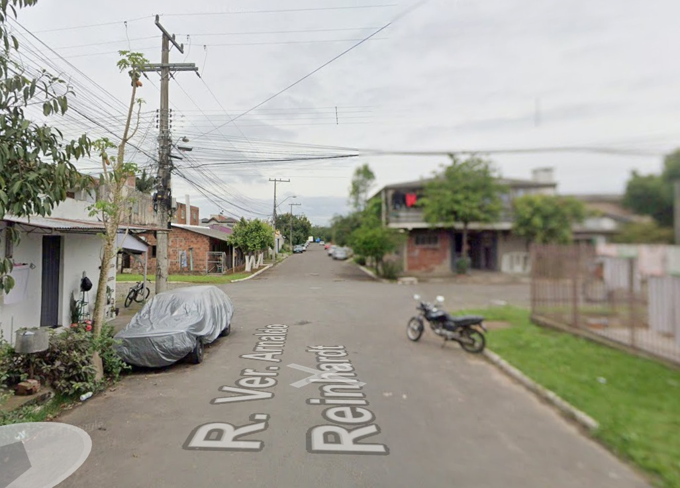
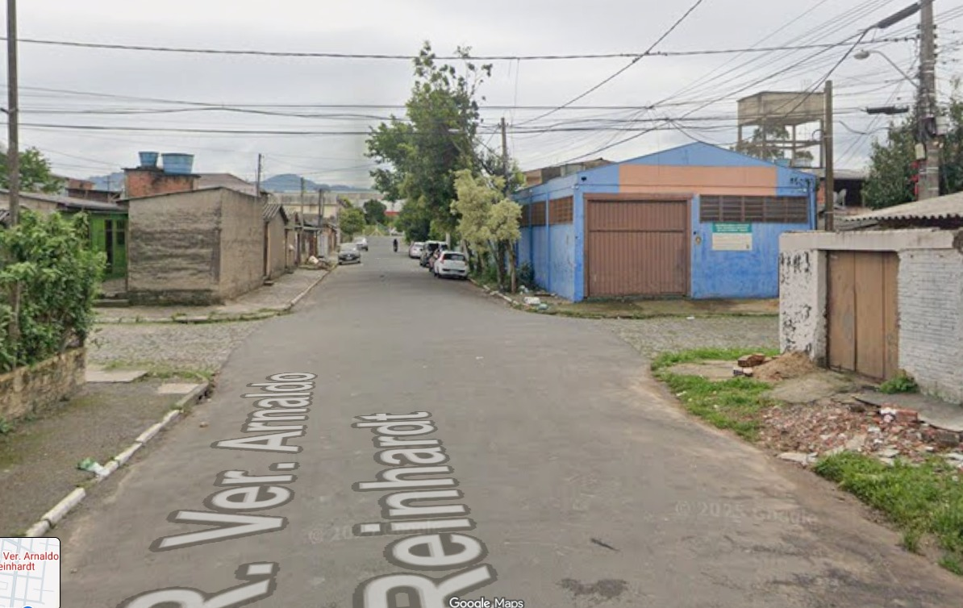

Obs.: Redação conforme original do autor.
/AU

